**Otel Rezervasyon Sistemi**

**ÖZET**

Çalışmanın amacı otellerde müşteri bilgilerinin tutulacağı, müşterilerin giriş – çıkış işlemlerinin kolaylıkla yapılmasının sağlanacağı bir masaüstü uygulaması geliştirmektir. Bu uygulama oteldeki resepsiyon elemanı tarafından kullanılacaktır.

**Hotel Reservation System**

**ABSTRACT**

In this project we designed an windows app that keep customer information. With this app you can easily manage the customers and rooms. This app can used by hotel receptionist.

1. **GİRİŞ (INTRODUCTION)**

Projemiz otellerde kullanılmak üzere tasarlanmış müşterilerin kaydının yapılması için kullanılacak bir masaüstü uygulamasıdır. Bu uygulama ile müşteri kaydı oluşturup onları boş olan odaya yerleştirebilir, oteldeki gelir gider tablosunu görüntüleyebilir, müşterilerin bildirdiği mesajları daha sonra değerlendirmek için kaydedebilirsiniz. Bu program sayesinde otelin yönetimi daha kolay bir hal almaktadır.

1. **DENEYSEL METOT(EXPERIMENTAL METHOD)**

Projeyi geliştirirken C# programalama dilini kullandık. Proje için kendimize küçük bir pansiyonu örnek alarak geliştirdik. Bu pansiyonu tek bir kişinin kolaylıkla yönetmesi için gerek her şeyi uygulumanın içine koymaya çalıştık. Bu sayede küçük işletmelerin yürütülmesini daha kolay hale getirdik.

1. **PROJE GELİŞTİRİLME AŞAMASI (PROJECT DEVELOPMENT PHASE)**

Raporun bu kısmında proje geliştirirken kullandığımız adımları ve grup olarak projenin tamamlanmasına yardımcı olması açısından herkesin aynı iskeleti kullanarak devam etmesi için oluşturduğumuz use-case diyagramlarına yer verilmiştir.

* 1. **Sistem Fonksiyonları (System Functions)**
     1. **Müşteri Kaydı :** Resepsiyon personeli tarafından müşterinin sisteme kaydedilmesi
     2. **Oda Verme :** Resepsiyon personeli tarafından müşterinin seçtiği boş odaya yerleştirilmesi
     3. **Müşteri Çıkışı :** Otelden ayrılan müşterinin odasının boşaltılması
     4. **Oda Oluşturma :** Bakım elemanı tarafından istenilen sayıda oda eklenmesi
     5. **Personel Ekle/ Çıkar :** Bakım elemanı tarafından yeni gelen personeli ekleme /eski personeli çıkarma
  2. **Sistem Aktörleri (System Actors)**
     1. **Resepsiyon Personeli :** Müşteri kaydını yapabilen personel
     2. **Bakım Elemanı :** Sistemde değişiklik yapıp, yeni personel ekleme yetkisine sahip personel
     3. **Veri Tabanı :** Verilerin tutulacağı kısım
  3. **Use – Case Diyagramı (Use – Case Diagram)**

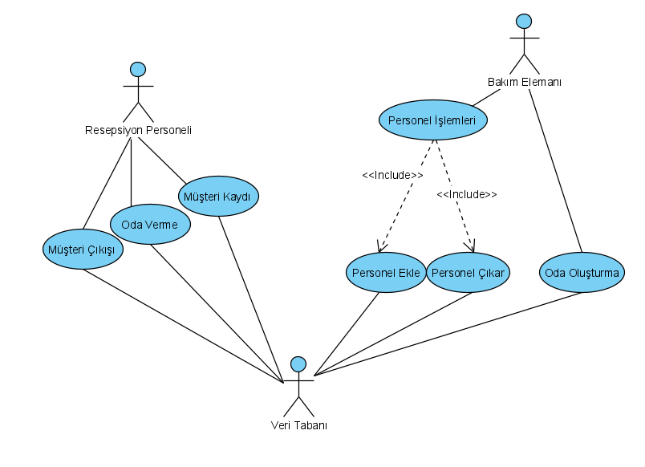

* 1. **Aktivite Diyagramları (Activity Diagrams)**
     1. **Personel işlemleri aktivite diyagramı :**

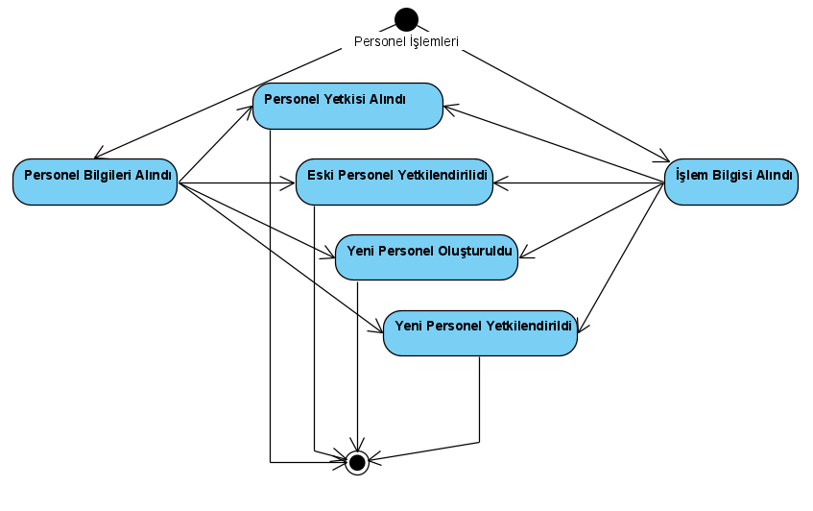

**Sistemde yer alan aktörler ve görevleri diyagramlardan açıkça görülmektedir.Böylece müşteri neler yapabileceğini daha iyi görebilecektir.**

* + 1. **Müşteri kaydı, Oda verme, Müşteri Çıkışı aktivite diyagramı :**

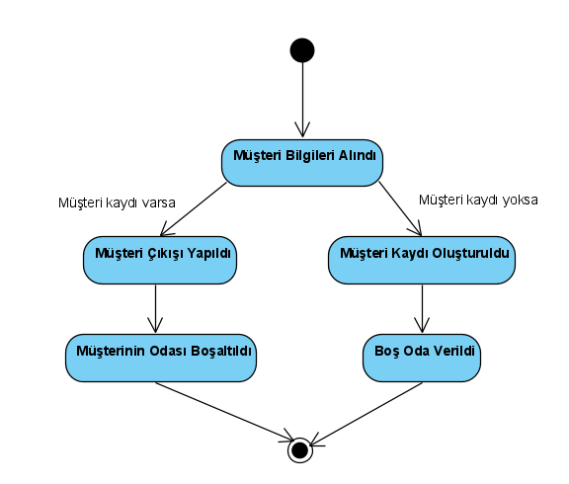

* 1. **Sınıf Nesne Diyagramı (Class Object Diagram)**

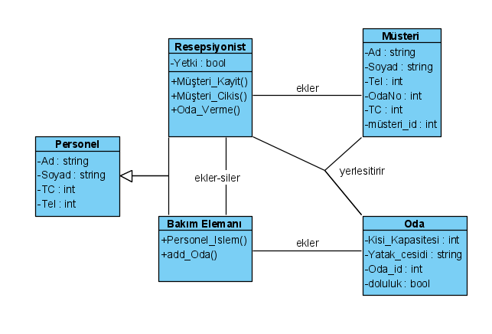

* 1. **Sekans Diyagramları(Sequence Diagrams)**
     1. **Personel işlemleri sekans diyagramı :**

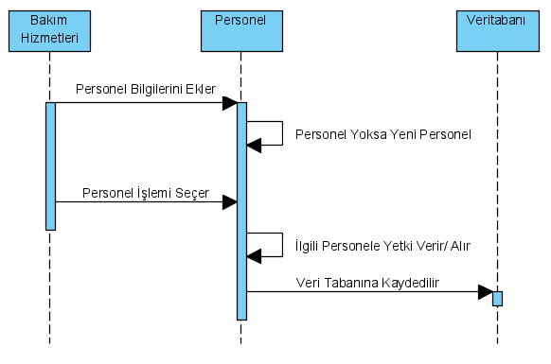

* + 1. **Oda ekleme sekans diyagramı :**

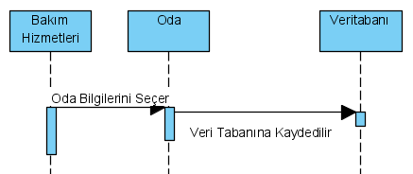

* + 1. **Müşteri işemleri sekans diyagramı :**

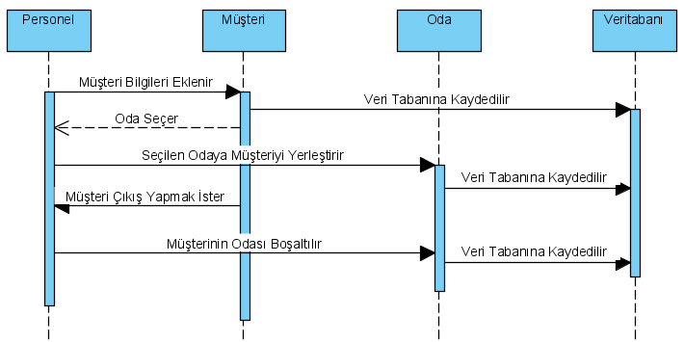

**Otel Otomasyonu**

Bu projede ; günümüzde artan korona virüs vakalarına karşı müşteri ile çalışan etkileşimini en aza indirmek için müşterilerin oda servisi veya otelin hizmetlerinden rezervasyon almak gibi işlemleri kendi telefonlarından bir tıkla halledebileceği bir uygulama geliştirmeyi amaçladık. Müşteriler otele giriş yaptıklarında resepsiyondan üstünde o odaya ait qr kodun bulunduğu kartlarını alacaklar. Bu kartlar onların otelde kullanacak oldukları kimlik kartları olacak. Kartın üstünde bulunan qr kodunu tarattıklarında otelin sistemine, otomatik olarak oluşturulmuş kimlikleriyle giriş yapıcaklar. Bu sistemde oda servisinden sipariş verebilir; otelin spa, havuz,masaj,sauna gibi hizmetlerinden randevu alabilirler. Bunların yanı sıra akşam yemeği için restauranttaki yemekleri önceden sipariş edip yemek saatinde yemeklerini yiyebilirler. Otelde randevu alınan hizmetlerin girişinde herhangi bir personelle etkileşime girmeden oda kartlarını okutarak daha önceden aldıkları rezervasyon yerine geçebilirler. Otelden çıkarken de kaydolurken tanımladıkları kredi kartı sayesinde yaptıkları harcamalar otomatik olarak kesilecektir. Böylelikle oteldeki müşteri- çalışan etkileşimi en aza indirgenmiş olur.

Bizim projemiz her otele uyum sağlayabilecek bir tasarıma sahip. Farklı oda sayılarına sahip otellerde otel sahibi oda sayısını özelleştirebilecek. Bu sebebten ötürü projemiz jenerik proje sınıfına giriyor. Bu proje halihazırda var olan bir sistemi daha müşteri yanlısı bir hale getirmektedir. Şu anda var olan sistem herkesin kullandığı ortak bir ekrandan işlem yapılarak gerçekleştiriliyor, biz de bu ortak makine kullanımını minimuma indirmeyi hatta ortadan kaldırmayı amaçlıyoruz.

Bu projede, sistemi geliştiren kişileri ve sistemde çalışan her türlü insan kaynağını, sponsorlardan ve/veya takımın kendi bütçesinden kullandığı parayı, projeyi gerçekleştirmek için kullanılan bilgiyi ve her türlü araç-gereci girdilerimiz olarak belirledik. Sistemi oluşturmak, dizayn etmek, test etmek ve müşteriye sunmak ise bu projedeki faaliyetlerimizi oluşturmakta. Faaliyetler sonucunda ortaya çıkan ürün ve müşterilerin geri bildirimi ise projenin çıktılarını oluşturmaktadır.

Projenin 2 ay sürmesini planlıyoruz. İki kişi çalışacağız. Projeyi yaparken visual studio lisansı almamız gerekmekte, bunun dışında herhangi bir ihtiyacımız yoktur. Sponsor bulunmamaktadır. Projede bütçe taşması yaratacak neden görülmemektedir.

Proje Bütçesi :

2 çalışanın 2 aylık maaşları 14000 ₺

Proje için gerekli yazılımların alınması 500₺

Önemli Görevler : Veritabınının oluşturulması

C#, .NETFramework kullanılarak arayüzün oluşturulması

Projenin Dönüm Noktaları :

Veritabanının oluşturulması

Oluşturulan veritabanı ile halihazırda var olan veritabının etkileşime geçirilmesi

Otel çalışanları için arayüzün oluşturulması

Otel müşterileri için web sitesinin oluşturulması

Proje ortak bir şekilde eş zamanlı çalışılarak yürütülecek. Çok fazla kişi olmadığımız için herkes her işin içinde bulunacak.

Projemizi geliştirmek için, waterfall olarak adlandırılan adım adım tamamlanarak gidilen bir geliştirme modelini seçtik.

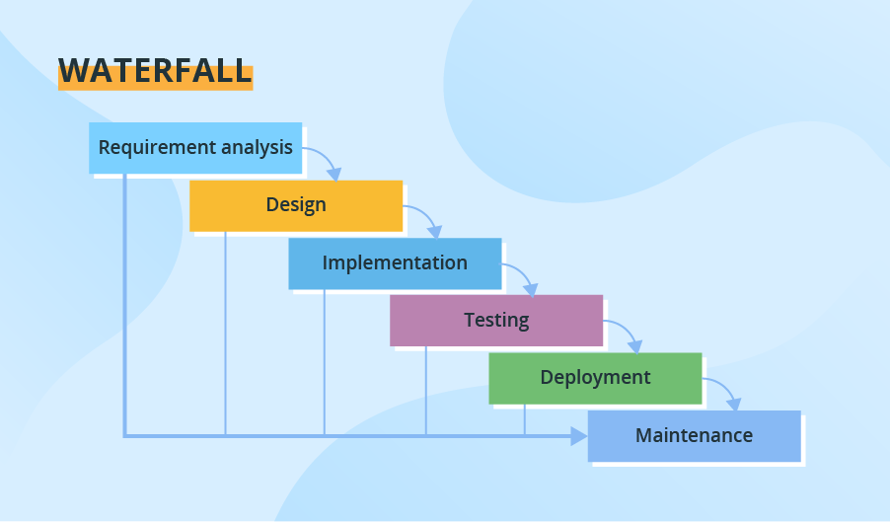

VERİ AKIŞ DİYAGRAMI

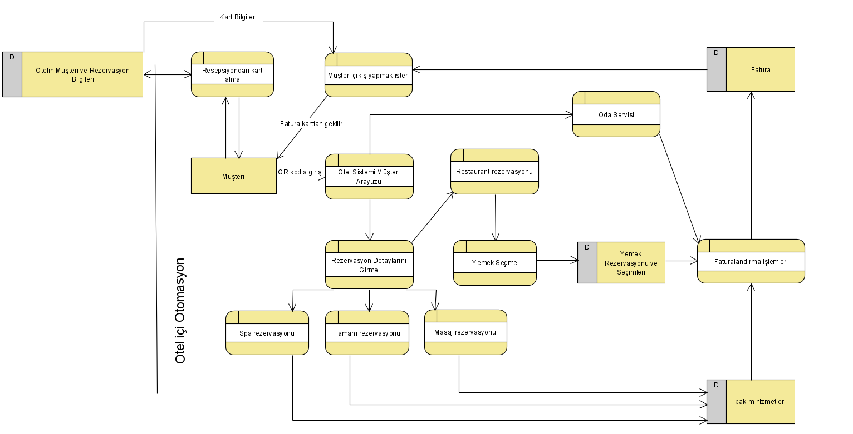

VARLIK İLİŞKİ DİYAGRAMI

